ふれスポ教室会員募集！
（公財）氷見市体育協会

ウェーブ
ストレッチ
体が硬いと・疲れやすい・肩こり・腰痛
・頭痛がひどい、こんな症状が。
まずは「ほぐす」からはじめませんか！

対象 大人
月曜日 14：00～15：00

対象 小学生以上
金曜日 20：10～21：10

体をほぐして血流をよくするヨガや、姿勢を正しく改善したり体幹を鍛えたり、様々な動きで毎回違う内容のレッスンを行います。

対象 大人
水曜日 14：00～15：00

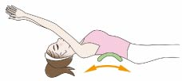
会費 8,500円（３ヶ月１１回保険料込）体験 1,000円（１回のみ）１回券1,300円

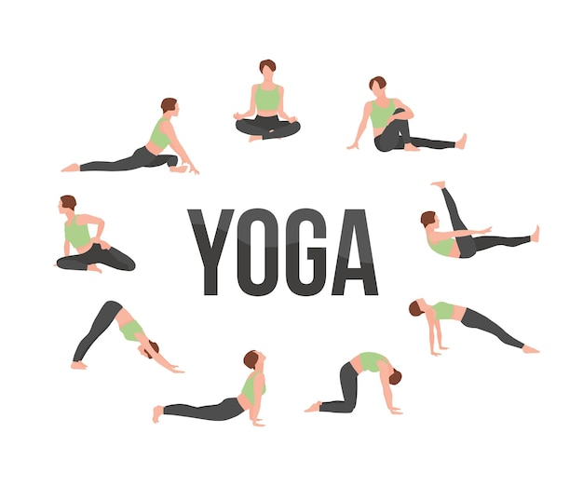

クラス名 |  | 時間 | 対象 | 講師 | 内ばき | 内容
ウェーブストレッチ | 月 | 14:00-15:00 | 大人 | 吉川 | - | ウェーブリングでなでなでゆらゆら。カチカチの体をゆっくりとほぐしていきます。
HIPHOP基礎・月 | 月 | 16:50-17：50 | 小学生 | SORA | ○ | 基礎からレベルに合わせて学びます。基礎は年長から、３年生以上は初級からスタートでもOK..イベントにも出演しています。
HIPHOP初級・月 | 月 | 18:00-19：00 | 小・中学生 | SORA | ○ | 基礎からレベルに合わせて学びます。基礎は年長から、３年生以上は初級からスタートでもOK..イベントにも出演しています。
HIPHOP基礎・木 | 木 | 16:50-17：50 | 年長～小学生 | Ucchy | ○ | 基礎からレベルに合わせて学びます。基礎は年長から、３年生以上は初級からスタートでもOK..イベントにも出演しています。
HIPHOP初級・木 | 木 | 18:00-19：00 | 小・中学生 | Ucchy | ○ | 基礎からレベルに合わせて学びます。基礎は年長から、３年生以上は初級からスタートでもOK..イベントにも出演しています。
ピラティス | 水 | 10:00-11:00 | 大人 | 瀬戸 | - | ドイツ生まれのピラティスさんがリハビリのために考えた体操です。呼吸法にシンプルな動きの組み合わせで続けることで腰痛や姿勢改善に効果があります。
リズムウォーク | 水 | 11:00-12:00 | 大人 | 三輪 | ○ | 全身を動かせるように考えられたプログラム。体育館を元気に歩いて運動不足を解消しましょう。
リズムウォーク | 金
バラエティヨガ | 水 | 14:00-15:00 | 大人 | kumiko | ○ | 体をほぐして血流をよくするヨガや、姿勢を正しく改善したり体幹を鍛えたり、様々な動きで毎回違う内容のレッスンを行います。
ヨーガ・セラピー | 水 | 19:00-20:00 | 中学生以上 | 谷内 | - | 心身のバランスを取り戻すセルフマネージメント法。ポーズを作ることが目的ではなく体の内面を意識するので深いリラックス感が得られます。
ヨーガ・セラピー | 金 | 14:00-15:00 | 中学生以上 | 谷内 | -
たまごヨガ | 水 | 20:10-21:10 | 中学生以上 | 河本 | - | たまご型のヨガブロックを使用した心地よく体にやさしいヨガです。
免疫力アップ塾 | 木 | 14:00-15:00 | 大人 | kumiko | ○ | 生活に必要な筋力、バランス力などを高めるいろいろな体操を行います。
フラ基礎 | 金 | 10:00-11:00 | 大人・初心者 | 原田 | - | フラの基礎を丁寧に学びます。退職後の趣味や介護や育児の合間のリフレッシュにおすすめ。

<申し込み・問い合わせ> ふれあいスポーツセンター TEL ７４－８５００ （火曜日休館）

